День рождения детского телевидения в России
Дата в 2021 году: |  | 18 января, понедельник
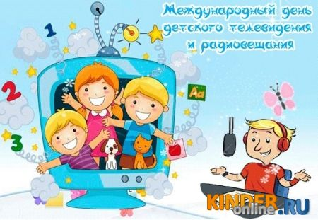

День рождения детского телевидения в России отмечается 18 января. Дата праздника связана с днем основания в СССР Главной редакции программ для детей Центрального телевидения в 1963 году. Самыми успешными проектами, которые до сих пор помнят жители постсоветских стран, стали «Ералаш», «В гостях у сказки», «Спокойной ночи, малыши».
В 70-80 годах XX века на просторах бывшего Союза шло усиленное формирование государственного радио и телевещания. Последовательно наращивалось количество информационных каналов. В это же время расширялся объем создаваемых отдельно для детей программ, фильмов и мультфильмов.
Праздник ассоциируется с чем-то светлым и добрым. Вспоминается детство, проведенное у экрана телевизора, хорошие герои, за которых переживали все малыши. Он призывает задуматься над следующими вопросами:
- что смотрели наши родители и наше поколение в детстве;
- чему учили нас мультфильмы, фильмы и программы для малышей и подростков;
- какими выросли эти поколения;
- что сейчас смотрят дети и подростки;
- чему их учат не только американские, китайские, европейские мультфильмы и сериалы, но и российские и какие ценности они могут воспитать в неокрепшей психике малыша

Интересные факты
Герои мультфильма «Ну, погоди!» в привычном для нас виде появились во втором выпуске, а первый был нарисован совершенно иначе.
Многие звёзды современной эстрады и кино снимались в советской детской передаче «Ералаш».
Одной из первых образовательных программ для малышей стала передача «АБВГДейка».
5 любимых советских и российских мультфильмов:
- «Ежик в тумане» (1975). Классик мировой анимации «Ежик в тумане» был создан легендарным российским аниматором Юрием Норштейном в 1975 году. На первый взгляд простая история о путешествии молодого ежа в тумане, чтобы встретиться со своим другом, этот визуально инновационный фильм-стоп-ролик также тонкая медитация на природе человеческой жизни. Несмотря на известность, которую получил фильм, Норштейн не выпускал фильм десятилетиями. С 1981 года он работает над амбициозным полнометражным анимационным фильмом знаменитого рассказа Николая Гоголя “Шинель”.
- «Ну, погоди!» (1969-2005). Мультфильм был фаворитом в Советском Союзе и остаётся популярным в России и по сей день. Драма вращается вокруг борьбы между волком – по имени Волк – и зайцем по имени Заяц, которого Волк преследует постоянно, но никак не может поймать. Созданные выдающейся анимационной студией Советского Союза «Союзмультфильм», первые эпизоды сериала получили широкую известность в 1969 году. За эти годы было сделано в общей сложности 20 эпизодов.
- «Крокодил Гена» (1969). В 1969 году два самых любимых персонажа Советского Союза появились на телевидении и быстро завоевали сердца детей повсюду: Крокодил Гена и его друг Чебурашка. Они появились в фильме «Крокодил Гена», который рассказывает историю о крокодиле и его поисках дружбы. С момента выхода фильма друг Гены Чебурашка – маленькое существо с большими пушистыми ушами, которого многие иностранцы называют «русский Микки Маус» – стал чрезвычайно популярным русским символом. Российские дети и по сей день часто отмечают свои дни рождения со знаменитой песней, которую крокодил исполняет в этом фильме: «Я играю на гармошке у прохожих на виду…».
- «Шайбу!» (1964). Эта анимационная комедия приобрела большую популярность во времена Советского Союза, во многом благодаря её теме: хоккей. 20-минутный фильм был снят на «Союзмультфильме» и признан одной из лучших рисованных анимаций того времени. Единственная фраза, произнесенная в фильме: «Шайбу! Шайбу!».
- «Маша и Медведь» (2009-настоящее время). «Маша и медведь», телевизионное шоу с компьютерной анимацией, основанное на одноименной русской народной сказке, является одним из величайших успехов современной России в области анимации; его шестиминутные эпизоды транслировались в десятках стран с момента запуска шоу в 2009 году. Главными героями шоу являются Маша – зеленоглазая светловолосая маленькая девочка со склонностью к шалостям – и её друг-медведь, артист цирка на пенсии, который делает всё возможное, чтобы она не попала в беду
- «ВСЕМИРНЫЙ ДЕНЬ ДЕТСКОГО КИНО»
- Нам всем кутерьма не даёт передышки,
Но вечером вспыхнет волшебный экран,
Прогонит дела, надоевшие слишком,
Шагнуть в мир кино наступила пора.
И свяжет невидимой нитью одною
Людей разных стран, континентов,
Искусству навстречу сердца приоткроет
Своим волшебством кинолента.
Всех тех, кто трудом создаёт это чудо,
Кому по призванию счастье дано
Жить этим искусством везде и повсюду,
Поздравить сегодня хочу с Днём кино!
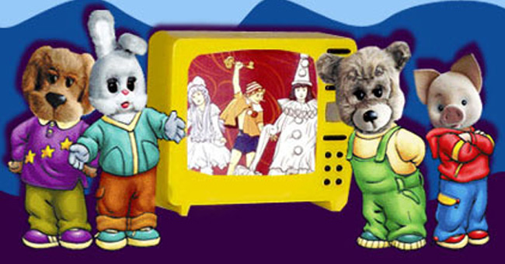
И этому прекрасному празднику мы посвящаем нашу конкурсную программу. Но так как вы ребята больше любите смотреть мультфильмы, мы и узнаем сегодня, как вы их знаете и знаете ли что-нибудь о тех, кто принимал участие в их создании.
Итак, начинаем! Давайте разделимся на две команды и придумаем названия связанные с днем кино. За каждый правильный ответ получаете жетоны. в конце программы узнаем победителей.

Конкурс "Угадай героя мультфильма"
Оля, наша, в зоопарк
С братиком ходила
Посмотреть на обезьян
И Гену-… .
(крокодила, мультфильм «Крокодил Гена»)
Искал свою маму лохматый слонёнок.
Ко всем приставал: «Чей я ребёнок?»
Немало пришлось малышу испытать!
Слониха его приняла, словно мать.
(Мамонтенок, мультфильм "Мама для мамонтенка")
Он — не мягкая игрушка,
А из сказочки зверушка.
В зоопарке он служил
И у крокодила жил.
Мех на нём-то, как рубашка.
Имя зверя — ...
(Чебурашка, мультфильм "Чебурашка и крокодил Гена")
В Простоквашино их дом,
Проживают вчетвером.
Кто из них погожим днём
Вдруг свалился в водоём?
(Шарик, мультфильм "Дядя Федор, пес и кот"")
Вы ведь слышали о нём?
Знает всё и обо всём.
«А Вы были на Таити?» —
Сами так его спросите.
Да загадка-то простая!
Как же звали попугая?
(Кеша, мультфильм "Возвращение блудного попугая")
У этого героя
Дружок есть — Пятачок,
Он Ослику в подарок
Нёс пустой горшок,
Лез в дупло за мёдом,
Пчёл гонял и мух.
Имя медвежонка,
Конечно, — ...
(Винни-пух, мультфильм "Винни-пух")
Он всегда, как день варенья,
Отмечает день рожденья,
На штанишках кнопку тиснет,
Чтоб отправиться в полёт,
Под пропеллером повиснет
И летит, как вертолёт.
Парень он, «в расцвете лет».
Кто он? Дайте-ка ответ.
(Карлсон, мультфильм "Малыш и Карлсон")
Черепахе триста лет.
Уж её и старше нет.
И она-то рассказала
Тайну, о которой знала
И которую хранила,
Буратино ключ вручила:
«Вот он, ключик золотой.
В город Счастья дверь открой.
Я ж в пруду останусь тут.»
Черепаху как зовут?
(Тортилла, мультфильм "Приключения Буратино. Золотой ключик")
Этот кот – добрейший в мире.
Он мышам в своей квартире
Говорил всегда, что нужно
Кошкам с мышками жить дружно.
(Кот Леопольд, мультфильм "Кот Леопольд")
Молодцы! С первым заданием справились.
Викторина
1.Герои из какого мультфильма поют песню об острове "Чунга-Чанга"?
("Катерок")
2.Мультфильм о враче-ветеринаре?
("Доктор Айболит")
3.Что потерял Ежик в тумане?
(Узелок)
4.Что рвал крошка Енот у пруда?
(осоку)
5.В каком мультфильме измеряли рост удава?
("38 попугаев")
6.Назовите вредину преклонного возраста. Ее имя совпадает с названием шляпы?
(Шапокляк)
7.Как звали котенка, который предложил вместе бояться?
(Котенок Гав)
8.Назовите имя и отчество почтальона Печкина?
(Игорь Иванович)
9.Как звали большую черную кошку из Джунглей?
(Багира)
10.Назовите мальчика, который уехал жить в деревню.
(Дядя Федор)
И с этим справились! Отлично!
